ЧЕЛЯБИНСКАЯ ОБЛАСТЬ

АДМИНИСТРАЦИЯ
ЗЛАТОУСТОВСКОГО ГОРОДСКОГО ОКРУГА
РАСПОРЯЖЕНИЕ

10.06.2026 г. | № | 1953-р/АДМ
г. Златоуст
Об отмене аукциона по продаже земельного участка

1. В связи с допущенной технической ошибкой отменить аукцион
по продаже земельного участка с кадастровым номером 74:25:0305702:434,
с рыночной стоимостью 124 110 рублей, площадью 630 кв. метров, расположенного по адресному ориентиру: Российская Федерация, Челябинская область, город Златоуст, северо-западнее земельного участка с кадастровым номером 74:25:0000000:15131. Разрешённый вид использования земельного участка - благоустройство территории. Реестровый номер извещения - 21000003820000000696, Лот 7.
2. Комитету по управлению имуществом Златоустовского городского округа (Турова Е.В.) провести работу по устранению технических ошибок, после чего заново организовать проведение аукциона по продаже земельного участка.
3. Пресс-службе Администрации Златоустовского городского округа (Семёнова А.Г.) разместить настоящее распоряжение на официальном сайте Златоустовского городского округа в сети «Интернет» в течение десяти дней
со дня его подписания.
4. Организацию выполнения настоящего распоряжения возложить
на председателя Комитета по управлению имуществом Златоустовского городского округа Турову Е.В.
5. Контроль за выполнением настоящего распоряжения оставляю
за собой.

Заместитель Главы Златоустовского городского округа по инфраструктуре | 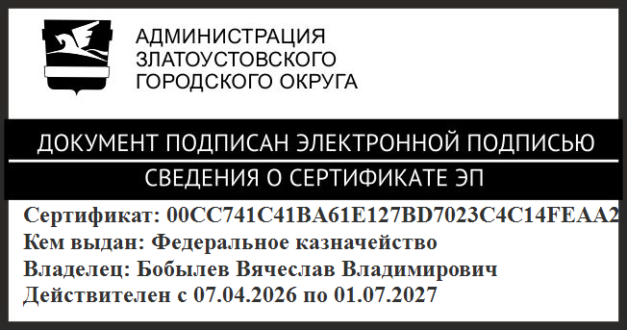 | В.В. Бобылев

